全能通1.0标准版
技术白皮书

北京和创世纪通信技术有限公司
2005年3月

目录
目录 2
第一章 系统概述 3
第二章 体系架构 4
2.1系统整体架构 4
2.2软硬件结构 5
第三章 技术特点 6
3.1先进合理的应用理念 6
3.1.1组织架构的自由定义 6
3.1.2 业务开发的高效性、推广性 6
3.1.3 接入用户的多样性、全球性 6
3.1.4低成本 7
3.2新业务开发的利器---智能业务生成平台 7
3.3高效的数据传输机制 7
3.4先进的多媒体技术应用 8
3.5安全的系统服务 8
3.5.1数据加密打包传输（128位标准对称加密算法） 8
3.5.2建立严谨的用户权限机制 8
3.5.2对交互信息的监控机制 8
3.6高度扩展的功能 9
3.6.1分布式的架构，可以扩充更多的功能服务器 9
3.6.2为高端用户提供二次开发接口（API） 9
第四章 技术参数 10
4.1客户软终端 10
4.2服务器端 11
4.3接入网关（接入：PLMN、PSTN、PHS等网络的网关） 12
第五章 全能通的业务及运营 14
5.1下一代网络（NGN）的典型应用 14
5.2 增值运营商---各种增值业务开发 18
5.3 政府机关、企业等机构具体应用解决方案 21

系统概述
自从1876年贝尔发明了电话以来，通信就给人们的生活带来了巨大的变化，并深刻地影响着人们的生活和工作方式，而电信网络的发展也随着科技的进步发生了日新月异的变化。从固定到移动、从电路交换到分组交换、从面向连接到无线连接，从TDM网络到Internet网络，通信事业的每一次发展和变革给人类带来的意义甚至超过了工业革命。
电信网络的概念是不断发展的，不同的历史时期由于用户需求、市场的驱动以及人类对网络技术的研究和实践，导致不同网络的诞生、发展和成熟，相应的网络和交换技术在一定的领域和范围内占据统治地们，任何一种网络都在某种意义上满足人们的通信和信息交换的要求。但随时间的推移和技术的发展，原有网络产生的条件可能不复存在或不满足主要需求，这就导致了新一代信息网络的产生。
随着电信技术的发展，电信管制的开放，Internet网络的飞速发展，人们对新业务的需求的增加，都给电信事业和发展提出了新的挑战。由信息网络的定义可以看出，一个信息网络必须能够提供包括语音、数据、文本、乃至视频等多种媒体的信息。当前电信网络中分离的语音网与数据网这种网络结构已经不适合于新业务的发展。新业务的开发，大量的拨号数据业务造成传统的语音网络的拥塞，这些都迫切需要一个融合语音和数据的网络。
和创世纪通信技术是一家2004年初在中关村高通信技术园区注册成立的高新通信技术公司，专门从事增值业务平台，呼叫中心平台和互联网上的开发。从2001年开始，和创世纪通信技术的部分核心成员一直从事电信增值平台和呼叫中心平台的开发，主要为一些大系统集成商和虚拟电信运营商提供核心技术，和创世纪的IV@P智能综合增值业务平台经过系统集成商/虚拟电信运营商的二次开发在哈尔滨，太原，郑州，沈阳，南京，福州等地的移动、联通、网通、电信平台都得到了成功的应用。从1999年开始，和创世纪通信技术的另一部分核心成员开始了互联网的开发，开发出网络电话、即时通信、点对点传输、各种压缩算法和传输协议等产品。2003年11月由于市场的迫切需求，提出融合语音和数据的网络解决方案-“全能通”。为了能够尽快完善全能通的开发，2004年7月成立了和创世纪通信技术有限公司。
全能通顾名思义：各种网络都能通（固定网、移动网、互联网三网合一）。全能通核心目的是实现互联网（Internet）用户与固定网（PSTN）电话/小灵通用户、移动网（PLMN）手机用户之间无障碍通信，它不仅可以提供语音、数据、文本、视频等多种媒体的信息服务，还提供了各种增值业务和网络办公等功能。
在此基础下电信、网通、移动、联通、铁通、卫通等电信运营商可用来做下一代网络（NGN）业务及运营，虚拟电信运营商和增值业务服务商、新兴电信运营商开展各种电信运营、增值业务和抢占语音市场的利器，政府和企业办公的即时通信平台和呼叫中心平台、信息服务、管理平台。

体系架构
全能通全面采用了下一代网络(NGN)技术和多媒体的技术，融合了当今流行即时通信和P2P、穿透防火墙等特色技术。
下一代网络(NGN)是电信网发展的必然趋势，和创世纪熟练掌握了下一代网络（NGN）的核心-软交换的技术。
全能通采用开放式体系结构实现分布式通信和管理，具有良好的结构扩展性。应用层和媒体控制层已经与媒体层硬件分离并纳入开放的标准的计算环境，允许充分利用商用的标准计算机平台、操作系统和开发环境；实现了多业务网的融合，简化了网络层次和结构以及跨越不同网业务配置，避免了建设维护多个分离业务网所带来的高成本；提高了网络资源的利用率，降低了交换机互连的复杂性和业务网的承载成本；由于软交换的价格可以遵循软件许可方式，投资大小随用户数而定，有利于新的电信运营商或传统运营商开发新市场；软交换设备占地很少，不仅明显提高了机房空间利用率，而且也便于节点的灵活部署。

2.1系统整体架构
全能通系统整体架构是以下一代网络（NGN）架构为控制核心的新交换体系架构，通过使用分层、分面和开放接口的方式，给业务提供者和运营者提供一个平台，借助这一平台逐步演进以生成、部署和管理新的业务。
所以全能通系统是一种分层结构，分为接入层、核心/控制层、业务层。如下图：
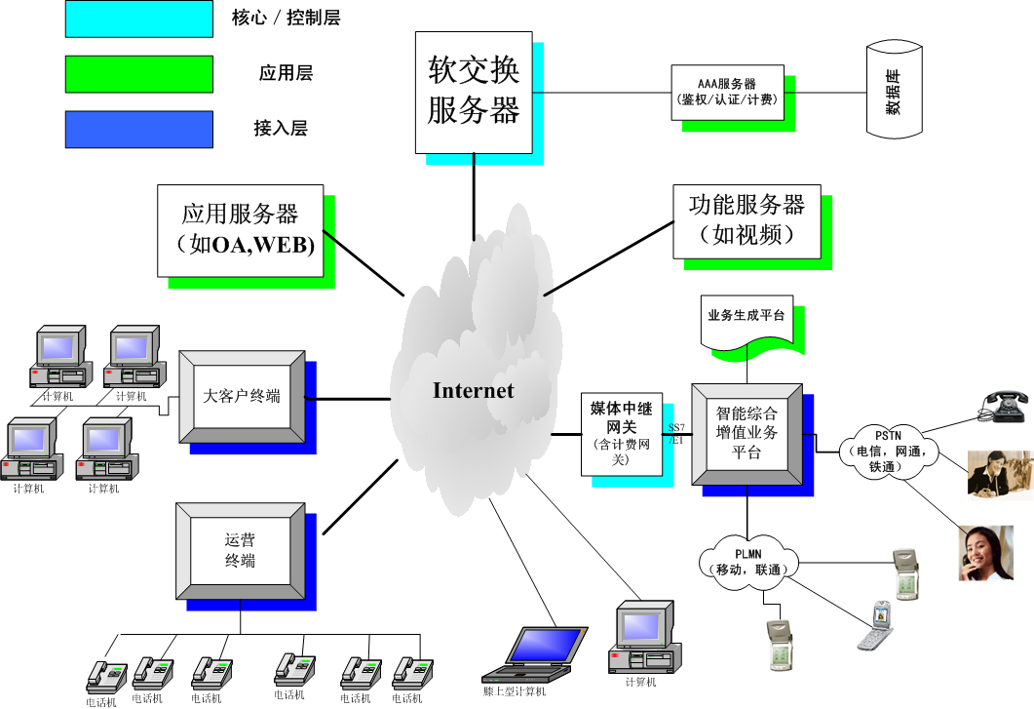

2.2软硬件结构
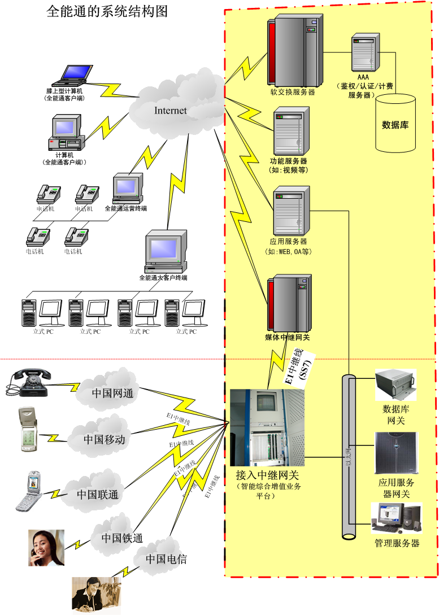

技术特点
和创世纪全面采用了下一代网络(NGN)技术和多媒体的技术，融合了当今流行即时通信和P2P、穿透防火墙等特色技术；根据传统电信网（固网、移动网）的发展及数据业务将取代语音业务成为主要的收益来源，用户对各种类型的高级业务和应用的需求，尤其是对多媒体业务的需求，随着电信市场的开放和竞争加剧促使老牌运营商、新运营商、增值服务商、虚拟运营商和将要加入运营行列的大集团、大企业、大财团等有意向的所有投资方者要寻找更有盈利空间的商机。
和创世纪本着先进性、合理性、高效性、低成本、多用户、多媒体、开放性、共享性等原则，融合了当今通信技术、IT技术开发一套优质的下一代网络（NGN）产品-全能通。

3.1先进合理的应用理念

3.1.1组织架构的自由定义
全能通可以根据所处网络不同、所提供功能的不同划分为几个模块，每个模块能独立发展，互不干涉，又能有机组合成一个整体。这种自由定义也表现在各运营商可根据自己的需求来选择市场的优势产品，而不必担心不同设备间的互连互通。

3.1.2 业务开发的高效性、推广性
全能通实现业务与呼叫控制的分离，为业务真正地从网络中独立出来，有效地缩短新业务的开发周期提供了良好的条件。随着多网互通的实现，许多新兴业务也应运而生。全能通沿用了Internet网络终端-服务终端的工作原理，便于新兴业务向全网用户的推广。

3.1.3 接入用户的多样性、全球性
全能通综合了固定电话网，移动电话网和Internet网络的优势，使得模拟用户、数字用户、移动用户、ADSL用户、综合服务数字用户、窄带网络用户、宽带网络用户甚至是通过卫星接入的用户都能作为全能通中的一员相互通信。
Internet网络具有国际性，只要能上网，用户无论从哪个国家或地区都可以使用全能通的业务，真正意义上达到了全球化的业务服务。

3.1.4低成本
与目前的PSTN、PLMN相比，由于采用了相对廉价的Internet等网络作为中间传输的载体，因而全能通的通信费用将大大将低，这种优势尤其体现在长途电话上。这种低成本还体现在对网络的管理上，由于Internet网络的自愈能力和重新选路由的特点使得运营商在对网络管理的投资大大减少了成本。
与目前流行的下一代网络（NGN）产品相比，投入的成本非常低廉。在同等规模的情况下，全能通的成本投入甚至是同类产品的几十分之一。

3.2新业务开发的利器---智能业务生成平台
全能通最大的特点之一就是具有强大的业务提供能力，不仅它自身能够提供强大的基本业务和增值业务，而且能够通过开放的业务生成器与第三方内容提供商（ICP）合作，开发出各种各样的应用服务。
全能通智能业务生成平台研发的思路：
- 根据NGN业务模式研究，分析下一代网络业务、3G业务、传统语音业务、数据业务等的业务需求。
- 信令协议研究，确定系统与网络控制层的设备交互协议，以及根据业务需求对协议进行优化。
- 业务编程接口规范研究，根据业务需求确定业务编程接口。为了便于第三方内容提供商的开发，和创世纪融合当今两大流派：图形和脚本的技术，独创图形、脚本混合智能业务生成器。
- 系统互连接口研究，确定全能通智能业务生成平台与其它支持系统之间的接口。
- 全能通智能业务生成平台系统结构设计，确保系统各功能模块的功能需求和交互协议，对系统的数据模型进行设计。
- 选择合适设备并在此基础上采用面向对象、分层、模块化等计算机技术搭建整个业务生成平台。
全能通智能业务生成平台的特性和用途：
- 全能通智能业务生成平台覆盖了PSTN、PLMN、PHS、Internet、NGN以及未来的3G网络，全能通业务生成器为电信运营商的所有用户不断推出新的电信增值业务。
- 全能通智能业务生成平台能够继承现有网络的业务，同时提供新的业务，特别是其它业务提供方式很难支持的跨多个网络的融合业务。
- 业务生成平台对上提供统一的业务开发接口，业务开发者直接利用该接口开发增值业务。
- 业务生成平台在业务开发接口的基础上提供软件开发包形成应用生成环境—智能业务生成器，业务开发者利用智能业务生成器更方便开发增值业务。
- 业务生成平台提供业务运行环境，电信增值业务将运行在该平台上。
和创世纪提供全能通智能业务成生平台的仿真平台，不需要实际的真实应用环境，就可以开发部分的增值业务。

3.3高效的数据传输机制
全能通强大的软交换和先进的P2P、断点继传等技术，保证数据的高效传输。
P2P是“Peer to Peer”(点对点)的缩写，其功能就是让用户可以直接连接到网络上的其他计算机，进行文件共享与交换。
全能通采用P2P技术是因为解决了互联网模型中的弱链接模块的信息传递这个障碍，使得互联网的信息流动更加通畅，同时一定程度上也解决了中央服务器负荷过重并由此带来的网络阻塞问题，并且有效的解决了边缘网络内容的利用问题。P2P技术对于宽带网络的优化是无法估量的，其在多媒体文件传输领域、有线通信、无线通信领域蕴含极大的商机。P2P不仅降低了硬件设备投入成本和网络内容供应成本，更重要的是其消除了中央服务器信息转发引致的瓶颈效应，同时对于分布式的边缘内容的充分利用更是开拓了一个新的应用思路。

3.4先进的多媒体技术应用
全能通集成了先进的音频技术、视频技术、流媒体技术等多种媒体流的技术，发挥互联网信息共享的优势，为未来的实时交互提供丰富的手段。
全能通先进的多媒体技术应用体现在：
1、高质量的音频信息
2、高质量的实时视频编解码图像
3、实时的多点通信
4、多媒体信息同步控制功能
5、友好的人机交互界面
6、多种网络接口（PSTN、PLMN、ISDN、DDN、Internet等接口）

3.5安全的系统服务
全能通在数据通信中，采用128位消息加密机制，确保信息在各个通路之间中的传输安全，同时，配合严谨而灵活的用户权限机制，最大程度上解决了应用中的安全隐患问题。

3.5.1数据加密打包传输（128位标准对称加密算法）
采用更先进的AES加密,让用户从速度和强度有更深的体验。

3.5.2建立严谨的用户权限机制
密码通过独有的策略,采用MD5处理,充分保护用户的隐私,为用户提供更高层次的权限机制。

3.5.2对交互信息的监控机制
为运营商提供便捷,有效的监控机制。

3.6高度扩展的功能

3.6.1分布式的架构，可以扩充更多的功能服务器
由于全能通采用了下一代网络（NGN）的架构，结合了多年从事电信增值行业的经验，给用户提供开放的接口。用户可以根据自己的需求、客户的需求和市场的环境决定挂不同功能服务器。如：客户需要OA的功能，就可以挂OA的服务器。运营商需要短信的功能，就可以挂短信的服务器。

3.6.2为高端用户提供二次开发接口（API）
即便是一个成熟的系统，也不可能满足所有用户的功能需求，因此，提供一个可供二次开发的接口体系，也是全能通系统的必要功能。
全能通 API（应用编程接口）是一套基于全能通体系，用来控制全能通进行一系列自动化工作的接口和对象。
这些对象中包括一个基本的主对象和几个子对象用来表示各类分组、各类资料、主窗口、插件控制等不同的实体。
详细信息请参阅全能通产品相关的SDK文档。

技术参数

4.1客户软终端
- 客户软终端的功能
- 文字聊天
  - 包含多彩文字聊天（支持gif，自定义表情，传送图片（类似彩信），自定义文件格式）
  - 群组（电子白板）
- 语音聊天（互联网用户使用，包含群组的会议功能）
- 视频聊天（支持点对点，能支持多方）
- 虚拟固话机（PC To PSTN 和 PSTN To PC,计费的功能）
- 网络会议（支持音频、视频、手机、电话等方式）
- 电话会议（互联网通过PSTN网关和电话用户之间，基于交换机的支持实现）
- 短信
- 文件传输（在点对点的基础上支持断点续传）
- 地址簿（类似msn、qq，支持编组和动态拖放，直接通过PSTN呼叫电话用户）
- 远程办公（目前以Web方式支持已有的OA）
- 全能通客户端（软终端）网络要求
局域网环境
能连接到Internet（包括方式：拨号上网、ADSL、DDN等）
- 全能通客户端（软终端）硬件要求
硬盘：50M以上剩余空间
内存：64M以上
CPU：133MHZ以上
连接数码摄像头的USB接口（可选）
声卡上可连接麦克风的接口（可选）
- 全能通客户端（软终端）软件要求
微软视窗系列操作系统（WIN98以上）

4.2服务器端
- 服务器端的功能及介绍
  - 软交换服务器
完成通信信令的处理；协调客户端、权限服务器、功能服务器、中继网关服务器；协助互联网侧通信链路的建立；
  - 权限服务器（AAA服务器群组之一）
完成用户注册、鉴权、资料处理等；
  - 功能服务器
实现客户特殊功能的服务器，如：短信、视频、OA、WEB等功能。
  - 中继网关服务器
完成互联网与其他通信网络（电信、网通、移动、联通、铁通）之间的接口，实现双向通信互通（包括语音、短信等）；
  - 计费服务器（AAA服务器群组之一）
完成互联网与其他通信网络通信的计费及相关功能。
- 全能通服务器网络要求
局域网环境
能连接到Internet（包括方式：拨号上网、ADSL、DDN等），有固定的IP地址。
- 全能通服务器硬件要求
根据客户的具体需要，自行配置服务器
一般的情况：硬盘：5G以上剩余空间
内存：256M以上
CPU：奔腾PentiumIV系列，在线人数达到30万人以上，建议使用双CPU服务器
磁盘阵列/光盘库/磁带机（可选）
- 全能通服务器软件要求
微软视窗系统环境（WindowsNT4.0+SP6a+IE6以上）
- 中继网关服务器
硬件：工控机+数字中继板卡+高倍语音压缩/解压卡+七号信令卡 （具体板卡的数目：要根据实际规模情况来定）
软件：微软视窗系统环境

4.3接入网关（接入：PLMN、PSTN、PHS等网络的网关）
和创世纪的接入网关采用了智能综合增值业务平台，其中软硬件包括：
1 、可编程交换机配置：可编程交换机壹台及相关板卡：
ⅰ 交换机机柜
内设1.8M高、宽0.6M、深0.65M标准机架,可以上交换机、服务器、工控机、网络交换机等网络设备。
ⅱ 内层机箱(可直接上机柜)
底板为19槽无源底板，简化集成PC总线，CT总线、各种电压电源线和地线、电源插座。功能板插槽为两个带护槽的98针针式插座，CT总线和PC总线合用上部插座，工作板接口线和电源线、地线合用下部插座。0—15槽含全部总线电路，可以插任意板，16—18槽无CT总线，用做插CPU板和电源板。底板背面下部插槽接外部接线口。
ⅲ 插板
ⅳ 电源板
电源板为二次电源板，需要-48V外部供电，提供5V(30A)、12V(2A)、3V(15A)、铃流(30W)输出，直流输出支持多电源板直接并联备份，铃流没有热备份功能，需要手工切换。
ⅴ CPU板
CPU板通过一个PC104总线插座，直接插上一块5英寸饼干PC卡，并提供一个2.5英寸6G硬盘，并支持一个CompactFlash卡的电子硬盘。显示接口、2个标准串口、100M网络口、键盘接口及PS2鼠标接口均由PC卡来提供。
ⅵ 外部接口板
外部接口板提供了交换机对外部的物理交换接口，包括以下几种功能板卡：
- 数字中继板：每块数字中继卡提供8个E1口，最大可以接240路数字中继线路。数字中继卡在使用过程中还需要和其他的接口卡或内部资源卡配合使用。
- 用户板：用户板提供了16路模拟内线的接口，主要用来配合数字中继板的模拟接口。
ⅶ 内部资源板
内部资源板为交换机提供了收发DTMF码、录放音等功能。主要包括以下几种板卡：
- 七号信令板：与数字中继板配合使用提供七号信令服务
- 录放音板：配合外部接口板提供128路监听、录放音等功能，放音功能适用于播放使用不频繁的语音
- DTMF板：配合外部接口板提供收发DTMF码
- 索引放音板：配合外部接口板提供播放使用频繁的语音，每块板可同时提供256路放音。
2） 软件的配置：
可编程交换机驱动程序。
可编程交换机监控程序。
七号信令处理机。
3） 交换机相关配置
可编程交换机相关配置：测试用相应一套显示器，键盘，鼠标。
可编程交换机和基础运营商(移动、联通、电信、网通、铁通)交换机连接相关配置等。

2．业务服务器(短信网关/数据库服务器可在同壹台服务器)
硬件配置:壹台
CPU ： PⅢ 1G
硬盘：SICI:ACI7896
QUANTUN 18G*2
网卡：10/100 Inter
内存：512M
光驱：48X
软驱：小软

3．其它相关的附属设备
1)、8口的网络交换机 壹台
2)、4口多路切换器 壹台
3)、显示器 壹台
4)、键盘、鼠标 壹套
5)、网线/RJ45水晶头

全能通的业务及运营

5.1下一代网络（NGN）的典型应用
  - ***虚拟固话机（全能通特有的）
全能通的虚拟固话机除了具有网络电话（PC to PC，PC to Phone）的全部功能，还具有普通电话机的呼入的功能，这是目前唯一具有四项(PC to PC，PC to Phone，Phone to PC，Phone to Phone)全功能的终端。事实成为了下一代网络（NGN）真正意义上的运营客户终端，可以进行真正的运营，而不是残缺的运营客户终端。所以全国、全球的互联网的用户都成为自己的网内准用户，一点接入，全国开通。
在和创世纪全能通的基础下电信、网通、移动、联通、铁通、卫通等电信运营商可用来做下一代网络（NGN）业务及运营，虚拟电信运营商和增值业务服务商、新兴电信运营商开展各种电信运营、增值业务和抢占语音市场的利器。（具体有关‘如何用全能通平台切入语音市场’，请来来电咨询）
  - ***运营终端（全能通特有的公用电话亭，IP话吧/IP超市）
全能通的运营终端和传统的电话交换网络相比，全能通具有高带宽、高速率、用户接入灵活、组网方便等优点，更重要的是全能通具有低成本、高效率的特点能够使运营商以低成本获得更高的效益。
全能通与传统的公用电话亭或基于PSTN的公话相比，基于全能通的公话接入有如下优势：
    - 利有现有的Internet接入资源，节省投资：对于传统方式，需要重新铺设中继线路，部署PBX交换机等，对于城市较偏远地区不易实现覆盖，而且投资过大。
    - 用户接入终端丰富、接入灵活：全能通可以提供PC软终端、电话机、手机、小灵通的接入方式，全能通的软交换可根据不同的应用环境选择不同的终端设备。
    - 网络部署便捷、快速：全能通运营终端可以直接上架或者放置在桌面，可以直接接入本地的以太网交换机和数字程控交换机（模拟线/数字线）或话机，更重要的是，可以实现集中网管，运营商可对设备进行实时的监控。基于软交换部署一个运营终端，也许只要一周时间，而基于PSTN部署，由于电路的重新设计与铺设、工期较长。
    - 支持本地立即计费：全能通设备能够向本地立即计费终端发送计费信息，完成本地立即计费信息的采集，由本地立即计费终端实现对用户计费信息的处理并给用户提供实时帐单。
    - 目前，网吧已遍布城市。网吧的运营者通过简单的改造，可为用户提语音业务、实现一网双吧，以获得更大的利益。运营商就可以很快抢占有语音市场。
  - ***大客户终端（全能通特有的大客户如企业、小区、学校等）
大客户始终都是电信运营商最重要的收益来源。按照著名的“二八定律”，即80%的收益来自20%的大客户、重点客户。在电信技术革新时，必须考虑到要根据大客户的实际使用需求和网络的技术特点，推出“一揽子”的适合大客户使用和消费的业务，从而满足他们的使用需求，稳定住这部分收益来源，并不断发展其消费潜力。
全能通为语音和数据业务的融合开辟了道路，同时还为企业结合了企业办公的OA和企业的VPN专网等功能。因此，与传统的PSTN和Internet相比较，能够更好的开发出贴近大客户（如企业、小区、学校等）使用需要的业务或业务集。
  - ***多媒体即时通信（全能通特有的文本/音频/视频/短信/语音〈电话/手机/小灵通〉）
全能通的多媒体即时通信不仅具有与QQ、MSN有同样的文字互发、文件传输、音频、视频等功能，还具有Tom-Skype的超清晰语音质量、极强的穿透防火墙能力、快速传送超大文件、无延迟实时消息、全球通用、采用端对端加密极具保密性等特点，还配备了更具杀伤力的武器虚拟固话机。这样全能通的多媒体即时通信软件不仅能提供与固定电话、手机、小灵通间的话音业务的互通服务（即可呼出，也可打入），同时具有短信功能。还具有群组和会议的多方通信功能。
  - 网络电话（类似：宝视通、万人迷电话等）
普通的网络电话不管是联通的宝视通，还是铁通的万人迷电话都是PC to Phone，全能通的网络电话不仅有普通的网络电话（PC to Phone）全部功能，还具有独有的Phone to PC功能。
  - ***多方通信（全能通特有的音频会议/视频会议/电话会议/超级〈音频/视频/电话〉会议）
多方通信其实并非新生事务，例如电话会议就是固话运营商面向企业用户的多方通信服务。而在记者的调查中，相当一部分持实验牌照的企业对多方通信的前途不知不觉地流露出一种迷茫和谨慎。例如，在某业内人士看来，电话会议基本处于“大家都知道，但用得少”的尴尬中，因此新进入的企业都面临着拓展市场的难题。 另一方面，企业如果要提供多方通信服务，前期软硬件设施投入并不是一个小数目，在看不清盈利前景的情况下，谁也不会贸然投资，部分企业谨慎的步伐倒也让人理解。2004年11月4日，信息产业部以“商用试验的实际进度和效果没有达到预期目标”为理由，颁发了《关于继续开展国内多方通信服务等三项增值电信业务商用试验的通告》的通知，并将实验期延长至2005年8月31日。
和创世纪的多方通信不仅提供固网的电话会议，还提供了音频会议，视频会议，更提供了超级混合会议（同时具有：电话，音频，视频），而且投入的成本不多，用户使用方便，是新进入的企业拓展多方通信市场的一个利器。（详细的运营方案和商业计划书有偿提供。
  - 网页拨号
用户访问网络拨号业务和主页，通过鉴权认证后，进入属于自己个性化的个人网页拨号主页。用户输入自己的电话号码（也可以设置为默认值）或者选择通过带耳麦的多媒体PC来完成通话。用户拨打被叫号码时，可以通过直接输入被叫号码、点击页面上的数字键盘，或者从个人电话号码本中及通话历史记录中选择被叫用户来发起呼叫。
网络拨号允许终端用户通过Internet与任意号码（如PSTN、移动或全能通电话）直接建立语音呼叫。
  - 网页800号
网页800允许一个终端用户通过与网页业务用户（比如，公司的呼叫中心）建立一个通话连接，并且该业务对终端用户是免费的。
  - 网络电话会议
网络电话会议使得用户能够通过网页方便地建立电话会议，用户只要在网页上通过输入与会者电话号码或直接从电话本中靠近取与会者就可能方便地建立电话会议，而且还可以实现与会者的同步浏览，进行方案和图片的交互。
  - 虚拟电子贺卡
这是网页800号的一种延伸业务。随着电子邮件的发展以及商业网站服务的丰富完善，人们在节假日的时候往往通过网站相互发送电子贺卡。如果运营商和网站ISP合作，将网页800号按纽在用户定制电子贺卡的时候嵌入，并由用户将网页800号业务和他指定的电话号码进行绑定。这样，当收信人收到电子贺卡后，可以直接点击贺卡上的按纽发起到邮件的发起人的电话呼叫，由此产生的通话费用由电子贺卡的发件人承担。
  - 企业电话号码簿
企业电话号码簿利用网页拨号功能，将企业的电话号码查询功能和个人的电话联系起来。例如在公司内部，为了方便员工之间查找电话号码，可以将公司网页上该员工的电话号码和网页拨号功能设置链接。这样，如果公司内的员工通过网页查询到他所找的人的电话号码后，就可以直接点击网页上的超链接按纽，在弹出的窗口内输入自己的电话号码（或事先做好绑定），则可以利用所指定的电话和被叫建立连接，大大省去了繁琐的拨号过程。
  - 超级聊天室
用户可以先是和别人进行文本的聊天，如果在聊天的过程中双方比较投机，可以点击网页上的呼叫按纽，对对方发起电话呼叫。在电话语音聊天的过程中，别的用户也可以加入，相当于电话会议。这种电话聊天是匿名的，聊天的双方不会知道对方的电话号码，电话呼叫的建立是由呼叫控制中心来自动完成，这就保护了用户的隐私，也使用户更乐意去使用。
  - ***超级一号通（全能通特有的）
全能通为用户提供一种更方便的沟通方式。
a）、业务使用者为主叫
用户可以建立个人通讯簿，当用户要联系客户/同事时，只需一次拨号，就可以按照您个人通讯簿的设置依次拨打她（他）的虚拟固话机（PC机上的全能通软终端）、电话、手机，直到您能接通电话。
b)、业务使用者为被叫
申请业务的个人在不方便接听电话时，自动将来电转移到用户设置的其他号码上。如转移的第一个号码仍不能接通，则自动转到下一个号码，直到电话被接通，或试完所有的设置号码，当所有的号码都无法接通时，用户可以选择将来电转到语音邮箱或发短信通知、或发消息到他的虚拟固话机上。
  - ***商务一号通（全能通特有的）
针对商务人士，还可以为他们提供个人统一号码的业务。用户可将自己的多个通信终端（固定电话、手机、小灵通或全能通软终端）绑定在一个特定号码，当别人拨打这个特定号码时，被叫用户可按照自己的意愿选择接听的终端。这项业务方便用户选择接听电话的方式，也可以保证不漏接电话。现在的用户往往同时拥有几个电话如家庭电话、办公电话，并拥有几个移动终端如小灵通、手机。在一般情况下，用户往往期望指定某个电话来进行接听。全能通业务允许用户拥有一个虚拟的电话号码（如700为业务码），该虚拟号码对应用户的所有可能的电话，并能够将这些号码设定为不同的来电级别，还可以在同级别中实现同时振铃。如果轮寻完所设定的电话后，仍没有人接听，则将会给用户事先设定的短信、消息等方式通知。
运营商在开展这项业务时，可以每月根据每个企业中使用该服务的用户数来收取相应的服务费；也可以对某些大客户采取优惠政策，对整个企业收取一定的服务费，而不计具体的用户数。因为这项服务可以提高呼叫成功率，对用户来说非常方便，所以用户会愿意付出一定服务费用；对运营商来说，这项业务也可以降低呼损，增加话费收益。
  - 超级代答
所有全能通的用户都可以申请此业务。此业务主要适用于企业、政府、集团等，通过在线PC提示业务组成员，显示所有其他成员的来电。当原被叫无法接听时，其他成员可以通过点击Internet界面按纽来听电话。
  - 软终端结合预付费
全能通软终端可实现预付费等业务。比如在校园里推广软终端的时候，可以采取与预付费卡相结合的方式。学生在宿舍里通过校园网可以与全能通系统相连，经过注册后软终端可以将个人的PC机变成一部多媒体话机，从而解决目前校园201卡的话机不足的问题。
  - 电话/手机电台
电话/手机电台将是社会发展与市场竞争中涌现的新事物，对于电台来说，既拓展了广播的新时空，增加了节目的外延；对于运营商来说，不仅开发了新的商机，也更是技术上一次创新。当然，这一切直接受益者是现今时尚的消费人群。
  - 彩铃
彩铃就是“个性化多彩回铃音(Coloring RingBack Tone)”，移动称彩铃，联通称炫铃。客户可以根据自己的喜好和要求定制自己电话的回铃音。其他人拨叫该客户的电话时，主叫听到的将不再是标准的回铃音，而是客户自己定制的回铃音。该回铃音既可以是音乐、广告，也可以是客户录制的语音。为了方便客户，系统为客户提供了多种订制方式，包括电话和Internet，客户可以拨打特服号码或通过上网来订制自己的回铃音。
  - 彩话
彩话（BM）就是通话过程中由主叫用户为被叫用户设定特殊的背景音效的一种个性化语音增值服务。该项业务由主叫用户定制，被叫在接听电话的那一刻起，主被叫的通话过程中都会伴有主叫选播的各种美妙的音乐；同时，主叫还可以根据谈话内容的需要，不断更换背景音乐或者插播相应的各种音效，营造具有活力的通话氛围，甚至还可以与朋友高歌一曲卡拉OK，既可以使谈话内容更加生动活泼，又可以体现自己的时尚个性。它能使通话双方在有效沟通的同时又能让彼此全情互动，真正意义上实现了语音通话中的传情达意。
  - 缩位拨号
对于某些集团、企业、公司，可能在同一城市内或在全国范围内设置若干个分设机构，这些分设机构，这些分支机构可能属于同个交换局或者属于不同的交换局，那么这些集团、企业、公司内部用户之间的通话，就可以像用户交换机的用户之间通话一样，拨较短的电话号码。
这种业务的特色，是可利用公用网的资源组成为这些集团、企业、公司服务的专用网（或称为虚拟专网）。
  - 电话投票
使用该业务的用户可向网络申请一个电话投票的号码，用以通过电话网调查大众对某些事的意见。要对征询的事物发表意见的用户可以拨叫电话投票号码，拨通后可以就所征询的问题按相应数字的键盘，发表他的意见。网络对每个数字的呼叫次数累加起来，当该业务终止时，网络运营者将对申办该业务的用户给出表达不同意见的各个数字的详细清单。
  - 大众呼叫
大众呼叫是一种在具有瞬时高额话务情况下保护网络过负荷的电话业务。例如当用户看到电视或听到广播关于在接收到第X次呼叫的呼叫者可以获奖的通知时，就会出现大众呼叫业务。使用本业务的用户，可以由网络操作人员为他临时分配一个唯一的电话号码。在每次拨通这一号码时，呼叫者将听到一段录音通知，要求呼叫者输入一个数字以表示他对某个问题的意见或偏好。网络把这个记录下来并进行累计。当该业务终止时，网络操作人员可向使用本业务的用户提供大众对该问题各种意见的详细情况。还可以重新分配这种业务的特殊号码，并且对这种特殊号码的呼叫可能不同的费率计费。
该业务含有规定至一个或几个目的码瞬时高额话务的途径。但是又可以根据来话的地理位置或按照来话的时间，把这些呼叫传送到这些目的码。

5.2 增值运营商---各种增值业务开发
IV@P智能综合增值业务平台适合以下的增值运营商：
- 虚拟电信运营商
- 声讯台运营商
- 寻呼台运营商
- 呼叫中心运营商
- 多方通信运营商
- SP（语音）运营商
IV@P智能综合增值业务平台可以同时接入五个不同的基础运营商（电信/网通/移动/联通/铁通），虚拟电信运营商可以根据与基础运营商谈好的增值业务，通过智能业务生成器进行各种增值业务开发。

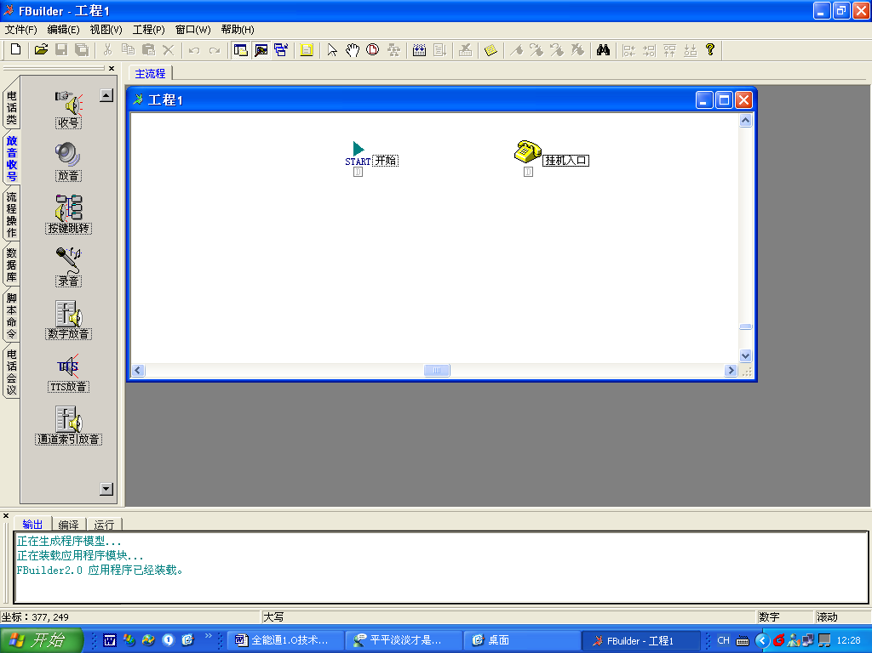

现在能通过智能业务生成器能开发的各项的增值业务进行列表：
1、固定电话网类
- 1、电话QQ
  - 近年来，快速发展的电信网络及用户为电信增值业务的发展提供了广泛的基础，在基本话音业务日趋饱和的今天，各种基于语音开展的增值业务逐渐显现，在众多业务中，电话QQ(语音聊天)业务倍受瞩目。
  - 电话QQ是基于语音的又一种新的增值业务。它充分利用电话的普遍性，为人们提供了一个随时随地结交朋友与交流的空间。除了具有网络聊天的优点之外，更拥有随时、随地登录聊天的便利。
  - 此外电话QQ的最大优势在于很好地满足了人们即要保留自身的隐私，避免与对方交友聊天时由于向对方提供真实电话号码而引起的麻烦，也使用户能够随时与自己的聊友进行沟通，达到交流的目的。
- ２、电话会议
对于绝大多数的现代企业或机关团体来说，各种会议不但是人们传达信息、讨论问题的一种有效途径，也是人们重要的工作方法之一。而传统的会议形式由于筹备过程烦琐、会议开支庞大、人员召集困难等原因已经不能适应当今社会快速发展的情况。如何在保证预期的会议效果的同时又可以最大限度地节约会议开支，已经成为每个企业或机关团体都非常关注的问题。而在某些时候，由于特殊的客观条件限制，人们无法顺利地聚集到同一个地点，这时候传统的会议模式就更不能满足大家的工作需求了。
和创世纪通信技术推出的电话会议业务为所有的企业用户提供了全新的会议模式。与会者呼入座席请求召开会议电话，话务员先按用户要求（与会人数）申请会议资源，并将该用户接入会议。然后按用户提供的与会名单，逐一呼叫用户，并在呼通用户后将用户加入会议。在会议过程中话务员监听并协调会议发言，同时，话务员按主叫用户要求添加、删除某被叫会议成员。会议电话成员异常挂机后，话务员负责呼叫该用户，超时未通，则删除该用户。全部会议电话参加者挂机后，会议电话结束。
- 3、一号通
随着电信事业的飞速发展，用户拥有了越来越多的通信联系方式， 一个人拥有多个号码的现象越来越普遍，多个号码同时也增加了使用难度。而且随着日常生活中人员流动性的增强，我们会发现单一的联系电话号码已经使用不便。而一号通正好解决了这一问题。通过灵活的联系方式的设置，用户可以利用一号通号码保持和他人的随时沟通。
- 4、卡类业务(预付费业务)
-语音批发/零售 - 预付费电话卡
-话务转售 - 后付费电话
- 5、智能公话业务
和创世纪通信技术IV@P智能综合增值业务平台对公用电话的呼叫及计费进行实时控制。计费集中在IV@P平台上实现，防止了盗打，并且可以方便的开展一些公话增值业务。
IC卡代办户在向电信公司预先支付一定的费用后，即可以由电信公司为其开通相应的IC智能公话号码，并预存一定的通话费用。代办户在帐号中的金额使用完之后，还可以通过充值卡为其帐户充值。每张充值卡提供唯一的卡号和初始密码，代办户可以按照系统提示流程将充值卡中的金额充入其帐户中。
在用户拨打被叫号码之前，系统会通过IC终端向用户显示本次通话的话费金额。在用户通话过程中，系统会根据预先定义的费率实时地对代办户帐户进行扣费。当其帐号中余额达到规定下限时，系统会自动向用户发出语音提示，并在余额不够时切断通话。
- 6、电话广告
电话在现今是一个巨大的信息媒体，电话用户同时也是一个数量巨大的消费群。广告电话业务的主要含义是通过为电话用户提供免费电话（实际为第三方付费）的方式吸引用户收听广告，这将为商家将产品更好地推向消费者提供了一种新的渠道，同时也将为电信运营者带来更多的呼叫量，成为一个新的业务增长点。
IV@P的广告电话业务提供交互式广告、广告折扣、连续呼叫、呼叫统计、呼叫限额、开放时间限制、地区限制、密码鉴权等丰富的业务功能，业务运营更方便。

2、固网—小灵通类
- 1、一呼双响
此业务适用于同时有手机和“小灵通”的用户，开通此业务的用户可以把手机号码和“小灵通”号码绑定。当有人呼叫手机时，手机和“小灵通”同时振铃，由用户选择其中一部电话接听。
- 2、及时呼
当被叫无法接通时（如小灵通用户关机、不在服务区等情况）可以转入ＮＣ智能综合增值业务平台，平台会记录此次呼叫，并提示主叫留言，如有留言平台会记录。当被叫进入可以接通的状态，平台会将记录发给被叫方。这样可以解决小灵通在覆盖不好、接通率低的情况下给用户带来的不便。

3、固网—声讯类
- 1、自动声讯类
基本信息查询 、歌曲点播、高考查分、股票行情查询 、电话大富翁、话费查询、中奖查询、心里测试、大众调查、民意测验、电话广告、欠费催缴、专家热线、交友热线、电话彩票投注等等 。
- 2、人工声讯类
人工咨询服务、问路服务、各种预订服务（酒店订餐、订房；电话订票）、记事本秘书服务、座席外包、专家热线 、查询电话号码、报时服务、专家座席热线、电话购物等等。

4、移动网类
- 1、移动QQ：
功能：移动短信或者语音聊天
特点：继承QQ特点，支持在线短信与语音聊天
操作流程：语音或短信申请，即时开通
- 2、移动游戏：
功能：联网在线游戏
特点：要求手机支持
操作流程：语音或短信申请，即时开通
- 3、歌曲点播：
功能：友情送歌留言
特点：在节日和生日阶段较为流行
操作流程：语音或短信、网上申请，即时开通
- 4、移动贺卡：
功能：贺卡点播
特点：在节日和生日阶段较为流行
操作流程：语音或短信、网上申请，即时开通
- 5、电子秘书：
功能：主叫留言/机主留言、定时提醒、秘书地址簿
特点：方便、适用商业人士
操作流程：语音或短信申请，即时开通，即时设定。
- 6、天气预报：
功能：世界/全国/各省/各地天气预报
特点：贴近生活
操作流程：语音或短信申请，IVR支持地点选择。
- 7、股市行情：
功能：深市/沪市/创业版/NEW YORK/NASDAQ
特点：即时点播，移动中获取股市情况
操作流程：语音或短信申请，短信与语音点播实现。
- 8、中奖查询：
功能：查询体育、足球彩票中奖号码
特点：贴进需求，方便快捷
操作流程：语音或短信申请，短信与语音点播实现。
- 9、 股票交易：
功能：股票交易
特点：与股票在线交易形成互补，便于移动操作
操作流程：语音或短信申请，即时开通，与特定的券商与银行发生交易行为
- 10、订购服务：
功能：移动在线定鲜花，礼品，饮用水业务
特点：与特定服务行业、银行结合
操作流程：语音或短信申请，通过语音或者短信实现。

以上只是部份的增值业务，增值运营商还可以根据自己掌握的资源来开发有特色的、个性化的增值业务（如：违章查分，高考查分，房屋中介等）。

5.3 政府机关、企业等机构具体应用解决方案
  - 政府应用（政务通、党务通）
由于国家政府机关的政务管理的业务涉及面较广，涉及到方方面面的关系，相应的业务模型结构也比较复杂，因此，基于业务模型建立政务管理信息系统总体结构也比较复杂。
（1）从业务体系的角度看，政务管理业务主要由专业管理业务，规划、统计、政策法规、执法监察等综合性管理业务以及机关办公、财务、人事等综合事务性业务组成；各项业务的处理以及业务之间的协调是通过业务流控制（业务工作规则、公文流转制度等）来进行的；业务处理过程中所需要的数据由数据交换体系保证；数据交换体系的数据则来源于各级机关的资源信息源（数据体系）。
（2）从计算机应用技术体系的角度看，政务管理信息系统是由多种计算机软、硬件及通信网络系统共同组成的复杂系统，其中各类计算机应用系统相互关联、共同作用形成了一个有机的、复杂的体系框架。
（3）从政务管理业务系统与公文系统协同工作关系的角度看，虽然政务管理信息系统与办公自动化系统在应用定位、应用主体、功能、系统管理模式等方面存在较大差异，但二者间仍然存在着有着密切的联系。从应用定位看，政务管理信息系统则重于跨部门、跨地区的应用，办公自动化系统的应用侧重于部门内部且集中于办公人员的个人层面；从应用主体看，政务管理信息系统的应用主体是政府部门工作人员、相关企事业单位和社会公众，办公自动化的用户主要是政府机关内部人员。从二者的联系看，办公自动化是政务管理信息化的基础条件之一，也就是说，在政府内部，政务管理信息系统的许多目标是要通过办公自动化来实现的。但政务管理有更广泛的内容，它不但强调政府的内部办公要实现信息化，更重要的是政府不同部门之间进行信息的集成。
政务管理信息系统可以看作是办公自动化系统在范围和功能上的对外延伸，是面向全社会的政府办公自动化。
（4）从政务管理层次和信息化体制的角度看，政务管理信息系统横向可以分为四个层面：部机关政务管理信息系统（国家级）、省厅政务管理信息系统、地（市）级政务管理信息系统和县级政务管理信息系统。横向的政务管理信息系统主要侧重同一层面各职能部门和业务系统之间的行政管理和协作。从信息化建设的角度，在每一级管理层次中，都涉及信息化管理制度、信息获取、技术支撑和应用集成等四个方面的工作。
从纵向看，各相关职能部门均按业务类型和管理层次序列构成纵向的业务管理信息系统，如部机关—省厅—地市局—县局“审批管理类业务应用系统”，部机关—省厅—地市局—县局“项目管理类业务应用系统”等。纵向的业务管理信息系统主要侧重同一类行政管理业务在各级管理层次和业务系统之间的业务处理。
（5）从政务管理信息系统各类业务模型应用子系统与部领导以及业务司局的关系看，根据总体设计的目标和要求，部机关政务管理信息系统必须能够全面支持部领导以及机关各个司局进行指挥决策和业务行政管理工作。
和创世纪根据自身的优势与北京大学电子政务研究院合作，准备推出新一代的电子政务—政务通、党务通等。
  - SOHO应用
需要经常远程工作的员工同时拥有自己的全能通软终端和普通电话，其中普通电话安装在员工的办公室，全能通软终端安装在员式远程工作地点的PC机上。使用呼叫前转和同时振铃业务，无论员工是在办公室还是在远程工作地点，别人都可以通过拨打同一个电话号码找到这个员工。
一部便携的笔记本电脑就变成一个“移动”的办公室，使得用户可以在不同的地点办公，无论是在办公室里还是在家里，还是出差的宾馆、方向旅馆等只要能提供互联网的接入地点。全能通的软终端还可以为用户提供包括个人电话号码编号、主叫姓名显示和区别振铃等业务，为SOHO用户办公室带来很大的便利。
2到10人的小办公室使用全能通软终端群组的部分功能，不需要安装小交换机就可以得到语音通信带来的种种好处。
公司的分支机构也可以利用全能通的大客户终端连接到他们的母公司，形成一个完整的网络办公环境。所有的公司成员都可以进行语音通信、视频会议、多媒体会议、公文的发布、数据文件的传输、信息的共享、电子白板等多种方式和手段进行交流与沟通。
  - 校园应用
现在大学校园里普遍存在宿舍电话不够的现象，而且很多学生宿舍都有连入校园网的PC，因此灵活方便的全能通的软终端对学生用户非常有吸引力。全能通软终端加载在PC上，再配合耳机麦克就能够接听拨打电话，全能通软终端可以具有和普通电话一样的号码。全能通软终端特别适合校园用户漫游使用，用户可以在宿舍PC上使用，也可以在实验室等有PC的地方使用，只需要每次重新登录就行了。
考虑到校园用户的特点和运营商收费的方便，可将智能网业务和软交换结合起来，支持预付费业务，用户可以通过购买预付来给全能通软终端充值。全能通软终端还可以具有其他的功能，例如：系统广播、短信收发，网络教室等，这些功能不仅可以为用户提供便捷的通信方式，也为运营商提供了除语音业务之外的收益点。
利用全能通的运营终端设备可以将宿舍或办公室里的电话和PC统一接入校园网中，这样可以为宿舍或办公室增值电话。用全能通的运营终端设备还可以在学校开展比普通IP超市更灵活更有吸引力的语音业务，将几个至几十个普通话机接入到运营终端上，就可以将语音业务通过校园网接入到城域网中，继而到PSTN。运营终端还有计费和管理功能，这样子就更好管理，收费方便的特点，管理人员通过管理终端（PC）就可以方便对用户进行监控（比如监视用户拨打话费是否超过押金），对用户即时收费。

